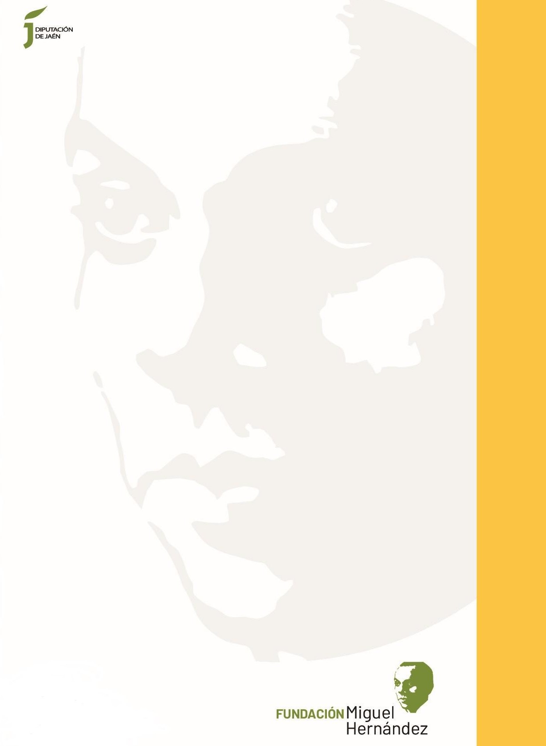BASES DEL IV CONCURSO DE FOTOGRAFÍA

“FOTO POÉTICA HERNANDIANA”

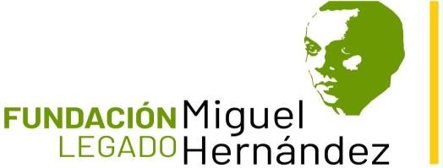

# La Fundación Legado Literario Miguel Hernández (FLLMH) de Jaén, en colaboración con la Agrupación Fotográfica Santo Reino, convoca el

# IV CONCURSO DE FOTOGRAFÍA ‘FOTO POÉTICA HERNANDIANA’

Homologado por la Federación Andaluza de Fotografía y la Confederación Española de Fotografía

# 

# FAF Nº: E-2025-16

# Confederación Española de Fotografía

# CEF Nº: E-2025-29

# 

**BASES**

# Objeto.

La Fundación Legado Literario Miguel Hernández (FLLMH) de Jaén, en cumplimiento de sus fines de difusión de la vida, obra y valores del poeta, y de acuerdo con lo previsto en sus Estatutos, convoca, en colaboración con la Agrupación Fotográfica Santo Reino, el IV Concurso ‘Foto Poética Hernandiana’ 2025, que tiene como objetivo poner imagen a los poemas de Miguel Hernández y reconocer la función de la fotografía a la hora de transmitir ideas, sentimientos y arte, divulgando también las obras premiadas a través de una exposición itinerante.

# Participantes.

Podrá participar en el presente concurso toda persona física mayor de 15 años que lo considere. Si el autor fuese menor de edad también tendrá que indicar nombre, apellidos y NIF de los progenitores.

# Requisitos para la participación.

Cada participante deberá presentar unmáximo de tres fotografías originales por correo electrónico a fundacionlegadomh@gmail.com y no deben haber sido premiadas en ningún otro certamen o concurso expresamente indicado, que estén libres de derechos a terceros, las cuales se valorarán individualmente por el jurado.

La técnica es libre. La resolución será de 254 ppp en soporte digital JPG y con un tamaño de imagen máximo de 40 centímetros por el lado más largo.

Así mismo, en un fichero PDF, se adjuntará, en formato A4, una reproducción de la fotografía y el texto poético de Miguel Hernández con el que se asocia, indicando el título de la fotografía, del poema correspondiente y la autoría de la foto, con nombre, DNI, dirección postal y teléfono.

Junto a lo referido en el apartado anterior, las personas participantes, deberán cumplimentar el formulario adjunto a estas bases con sus datos personales y reenviarlo junto a una copia del DNI.

# Plazo de presentación.

Las solicitudes se podrán presentar a partir del día siguiente a la publicación de estas bases hasta el 14 de septiembre de 2025. No se admitirán fotos ni documentos a aportar con posterioridad a la fecha indicada.

Todas las fotografías, junto con el formulario y documentación requerida, se remitirán a la dirección electrónica fundacionlegadomh@gmail.com

La FLLMH y la Agrupación Fotográfica de Jaén Santo Reino se reservan el derecho a suspender o aplazar el concurso en cualquier momento a su finalización siempre que existan causas que así lo justifique.

# 5. Condiciones.

Las fotos premiadas se subirán a la web de la Fundación Legado Literario Miguel Hernández para su conocimiento general y podrán ser utilizadas para su difusión por parte de dicha Fundación y de la Agrupación Fotográfica Santo Reino. Con ellas y los poemas asociados se realizará una exposición que se inaugurará en el otoño de 2025.

En los créditos de las fotografías premiadas, además de la autoría, se hará referencia al premio obtenido en este concurso, su autoría y a la colaboración de la FLLMH y de la Agrupación Fotográfica Santo Reino.

La participación implica la aceptación de estas bases, así como la cesión del derecho de reproducción y exhibición a la Fundación Legado Literario Miguel Hernández de las fotografías premiadas. Esta cesión no es en exclusiva, pudiendo disponer los autores como mejor consideren de las mismas, aunque siempre que se reproduzcan o difundan por cualquier vía las fotos premiadas, se citará expresamente que lo han sido en este concurso.

Se solicitará homologación por la CEF (Confederación Española de Fotografía) y la FAF (Federación Andaluza de Fotografía) para que este concurso se acredite en el nivel correspondiente y forme parte de sus referencias nacional y andaluza.

# 6. Premios.

Se establecen los siguientes premios:

-Un primer premio de 400€, medalla de oro de la FAF y de la CEF, junto con un diploma.

-Un segundo premio de 250€, medalla de plata de la FAF y de la CEF, junto con un diploma.

-Tres terceros premios de 150€, diploma y una mención de honor de la Federación Andaluza de Fotografía y de la Confederación Española de Fotografía para cada premiado.

-Quince accésits que recibirán 100€ y diploma.

Una vez dictados los premios, las personas que resulten beneficiarias deberán subscribir el documento-formulario correspondiente que se les facilite por la FLLMH, que contendrá, entre otros aspectos, sus datos personales, el importe del premio y las retenciones fiscales que legalmente han de practicarse. El pago de los premios se hará mediante transferencia bancaria.

# 7. Jurado, criterios de valoración y resolución de los premios.

Se designará por el presidente de la FLLMH un jurado formado por cinco personas cualificadas, dos de ellas propuestas por la Agrupación Fotográfica Santo Reino y tres por la Fundación Legado Literario Miguel Hernández.

Entre esos cinco integrantes del jurado, el presidente de la FLLMH designará la presidencia, que será la persona que tenga la dirección de la Fundación; y la secretaría, que será un representante de la Agrupación Fotográfica Santo Reino.

La decisión del jurado será inapelable y puntuará basándose en los siguientes criterios:

1.- Calidad técnica y estética de la fotografía (hasta 3 puntos).

2.- Riqueza simbólica e iconográfica de la imagen (hasta 3 puntos).

3.- Adecuación y relación con el poema seleccionado (hasta 4 puntos).

El funcionamiento del jurado se regirá por lo dispuesto en el Capítulo II del Título Preliminar de la Ley 40/2015 de Régimen Jurídico del Sector Público.

Las deliberaciones y el fallo serán a puerta cerrada y se comunicará el día **25 de septiembre de 2025** a través de la web y las redes sociales de la Agrupación Fotográfica Santo Reino y de la Fundación Legado Literario Miguel Hernández: https://[www.fundacionlegadomiguelhernandez.es/](http://www.fundacionlegadomiguelhernandez.es/)

# 8. Publicidad e información.

Las presentes bases se publicarán en la página web de la Fundación Legado Literario Miguel Hernández. Al mismo tiempo, las entidades organizadoras y colaboradoras darán divulgación de las mismas a través de las redes sociales y cuantos conductos estimen oportunos.

Cualquier duda, aclaración o consulta se dirigirán a la dirección de correo electrónico: [fundacionlegadomh@dipujaen.es](mailto:fundacionlegadomh@dipujaen.es) o [fundacionlegadomh@gmail.com](mailto:fundacionlegadomh@gmail.com) así como al teléfono 953 24 80 00 (extensión 4149/4162)